Fyzika pro 7. A (11. část)

Úkol č. 12 Plování nestejnorodých těles 10. 6. 2020
Dobrý den, milí žáci, dnes navážeme na minulou látku a podíváme se, jak se chová v kapalině nestejnorodé těleso. Napište si nové téma:
Téma: Plování nestejnorodých těles 10. 6. 2020 Následující text i obrázky si přepište a překreslete do sešitu.
Nestejnorodé těleso: je těleso složené z několika druhů látek
Příklady: loď (ocelové pláty, vzduch), mobil (plast, sklo, kov), teploměr (sklo, vzduch, rtuť), lodička z modelíny (modelína, vzduch) – viz. obrázek.
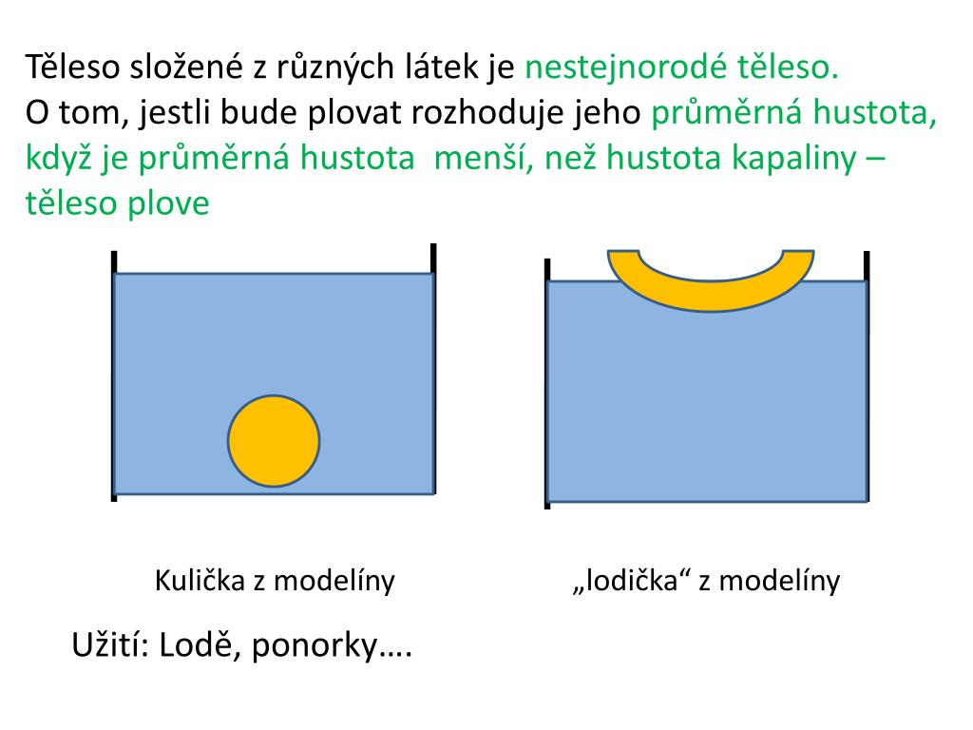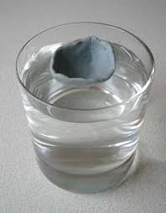

Jak vidíte na kuličce z modelíny, při vhodné úpravě tvaru tělesa může plovat i těleso vyrobené převážně z materiálu, jehož hustota je větší, než hustota kapaliny. Většinou se jedná o dutá tělesa (lodě, ponorky, pontony, nafukovací matrace…).
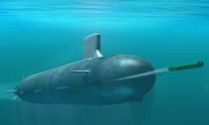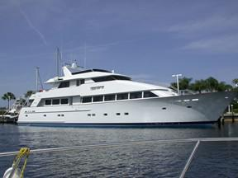
Pokud bychom nestejnorodé těleso ponořili do různých kapalin, bude se ponor tělesa v kapalině měnit. Kapalina s větší hustotou působí na těleso větší vztlakovou silou, více těleso nadnáší. Pokud by například loď vplula z řeky do moře (mořská voda má větší hustotu), ponor se zmenší.
Poznáte z obrázku, která kapalina má větší hustotu? Ano, je to glycerol. (Kvádr je v glycerolu více nadnášen).
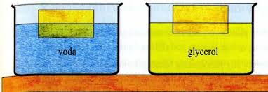
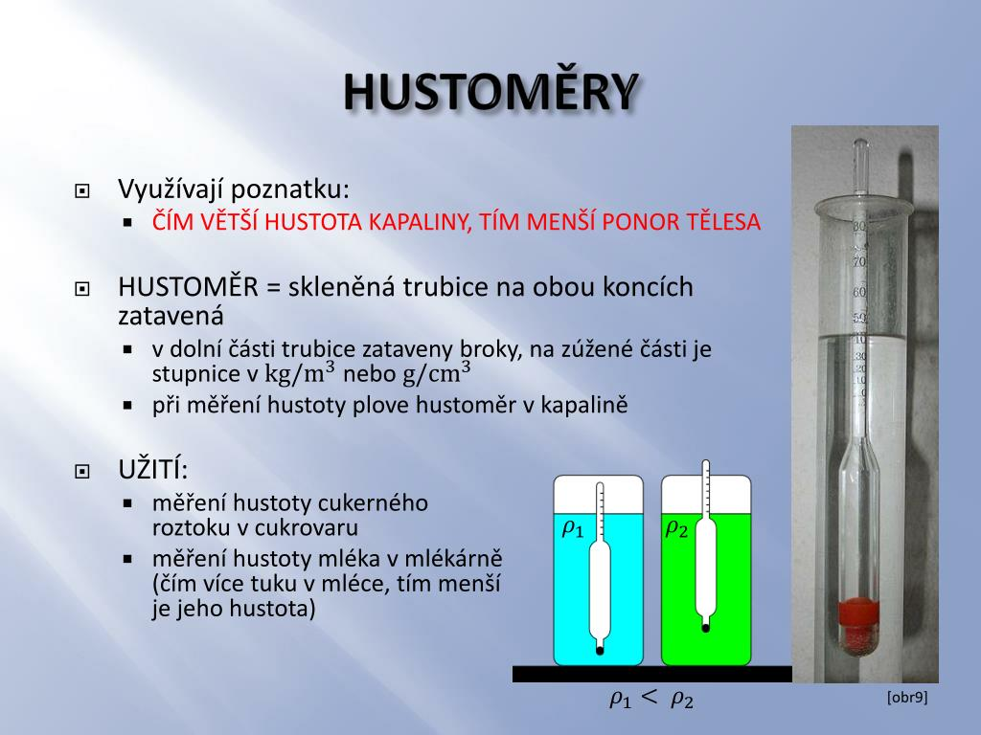
Zazvonil zvonec a fyziky je konec.
Toto je poslední látka tohoto školního roku. Další kapitolu už začínat nebudeme, nestihli bychom ji probrat. Mechanické vlastnosti plynů si tedy necháme do osmé třídy. Doufám, že jste si učivo svědomitě psali do sešitů, včetně tohoto posledního zápisu. Na začátku osmé třídy si budu vaše sešity kontrolovat, budeme do nich pokračovat, tak je v žádném případě nevyhazujte!!!

